**ВВЕДЕНИЕ**

Простой калькулятор для работы с целыми числами (арифметические операции)

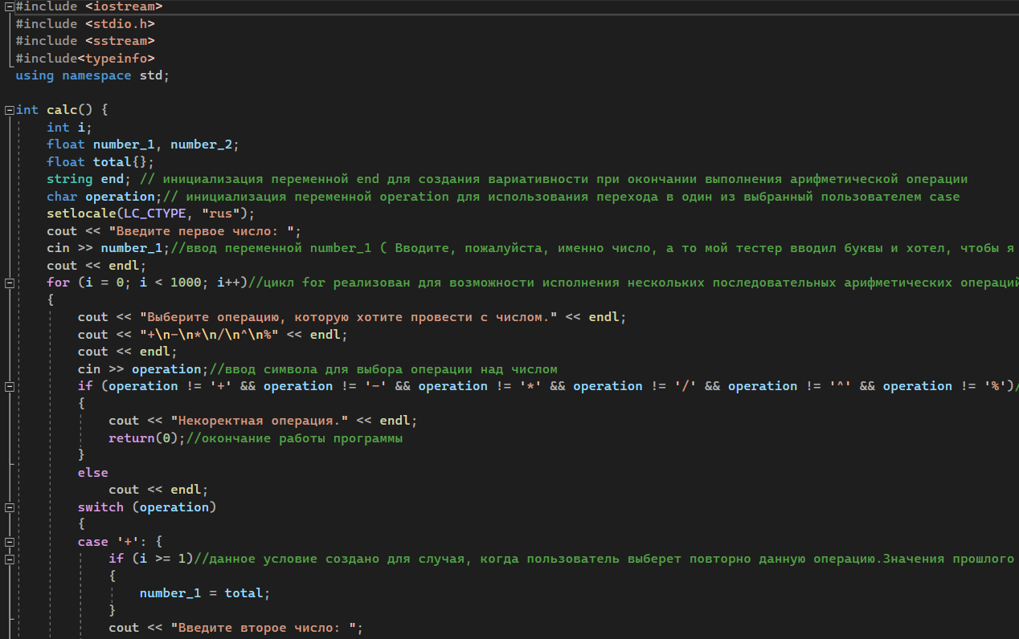

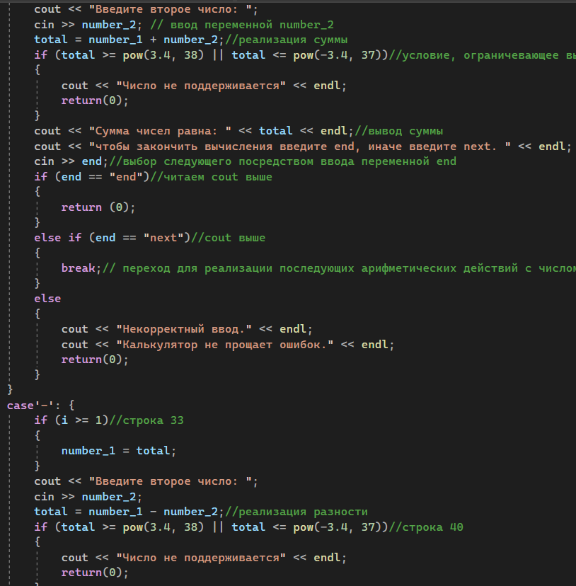

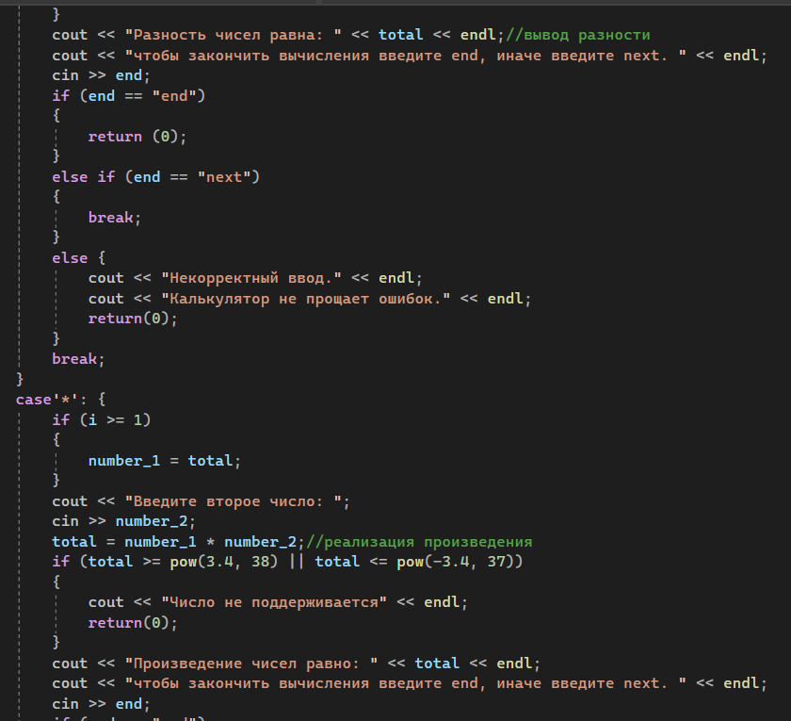

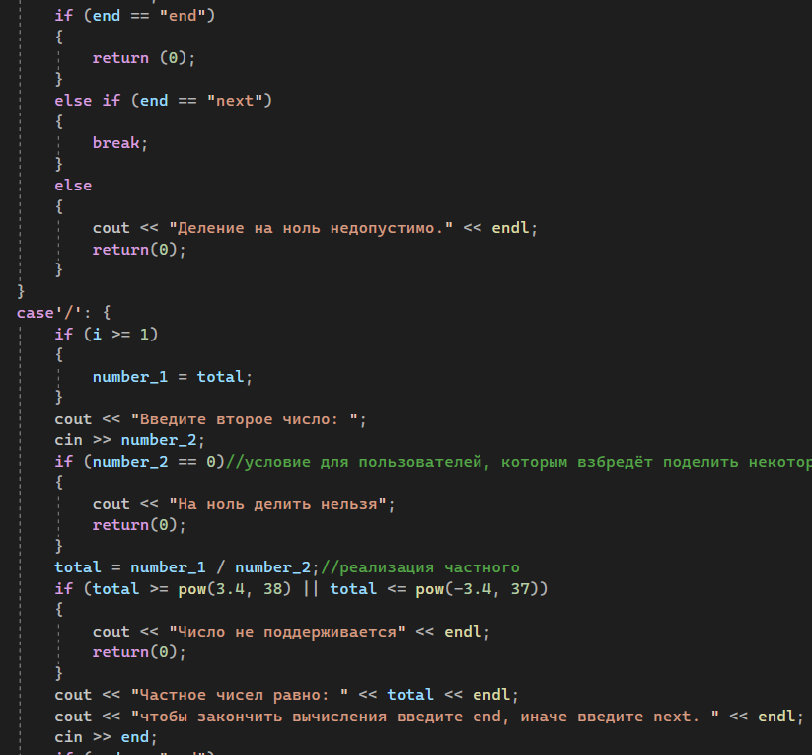

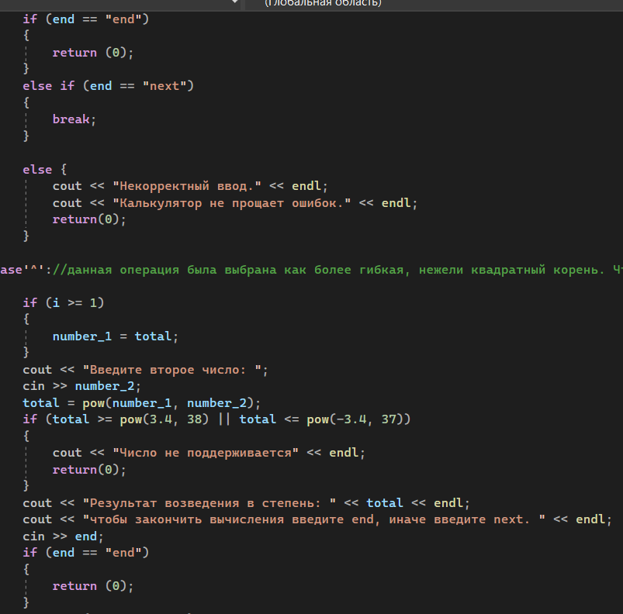

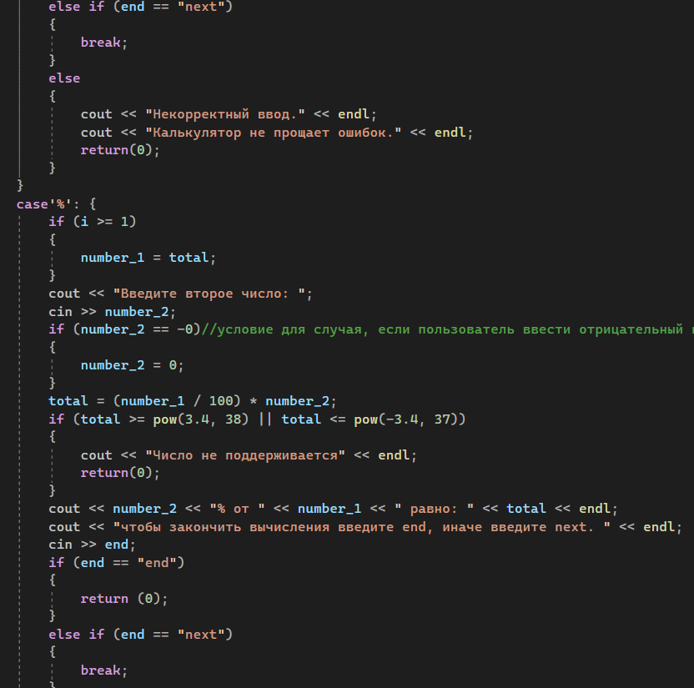

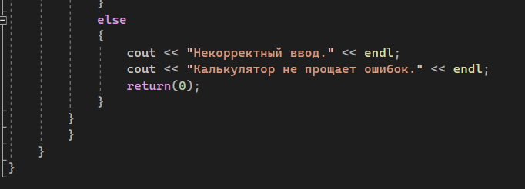

**Как это работает**

Пользователь вводит число, затем выбирает нужную операцию и вводит второе число, в консоли отображается результат вычислений.

Сначала вводится 3 переменные, затем при помощи условного оператора, осуществляется операция, введённая пользователем.   
Выбор операции осуществляется за счёт конструкции switch-case.

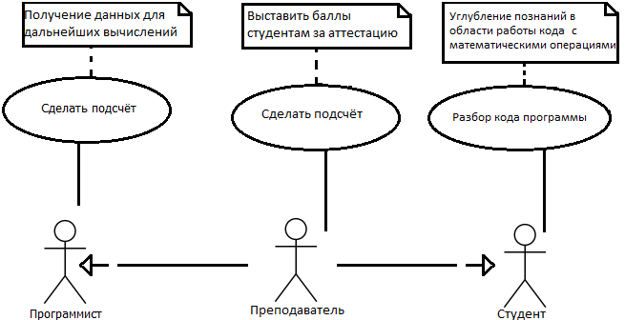

**Блок-схема**

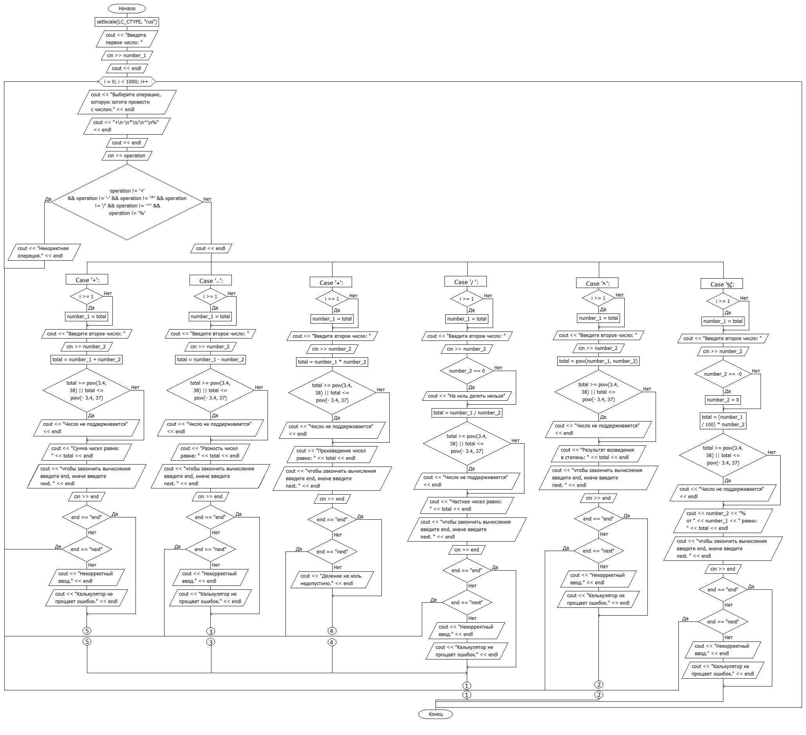

**Пример**

